成都大学2017年度“4.23世界读书日”阅读推广活动安排
主办：成都大学图书馆工作委员会
承办：成都大学图书馆
活动内容：
一、“4.23世界读书日”主题活动：读书达人分享交流会
时间：4月18日14：30
地点：图书馆大德盛·书咖
活动内容：
读书，是每个人一生中必不可少的一件事。古人云：“书中自有千钟粟，书中自有黄金屋”。但是，您知道为什么要读书吗？应该读哪些书呢？有哪些不同的阅读方法呢？为了给大家解答以上问题，图书馆将邀请2016年度成都大学图书馆的10位读书达人，分享他们的经验与体会，为大家呈现出五彩斑斓的阅读世界。
报名时间：即日起，限10名。
报名地点：图书馆406室（张老师84616115）
参加者现场可获得精美礼品一份，期待大家踊跃参与。
二、“4.23世界读书日”专题讲座
（一）经典“悦”读系列讲座
1、讲座题目：大学生活——读书漫谈
主讲人：张晓东教授
时间： 4月25日14:30—16：30
地点：图书馆报告厅
主讲人简介：
张晓东，男，教授，现任电子科技大学机械电子工程学院党委书记，电子科技大学行政管理专业与工业工程专业硕士生导师。四川省图书资料专业高级职务评审委员会委员，中国欧美同学会电子科技大学分会秘书长，电子科技大学中国文化产业战略研究中心特聘研究员，四川大学图书馆学专业硕士答辩委员会主席。1998年至1999年在德国汉堡电子同步辐射加速器中心（DESY）访问学习。2001年至2012年曾任电子科技大学图书馆馆长。
曾荣获“电子科技大学优秀共产党员”、“四川省科技进步三等奖”、“四川省图书馆学、情报学优秀科研成果二等奖”、“中国图书馆学会优秀会员”、“四川省高校图书馆先进个人”、“电子科技大学教学成果奖”、“华威·国腾奖”等多项奖励。发表学术论文30余篇，出版专著两部。主要研究方向：行政管理、信息资源组织与管理、数字图书馆管理与技术。

- 讲座题目：行当本无界，塑形当塑心
主讲人：陈巧茹
时间：5月9日14:30—16：30
地点：图书馆报告厅
主讲人简介：
陈巧茹，女，成都市川剧院常务副院长。国家一级演员、国家级非物质文化遗产项目代表性传承人、青年表演艺术家。荣获第九届中国戏剧“梅花奖”、第十二届文华表演奖、第六届中国戏剧节优秀演员奖、第十四届上海白玉兰戏剧表演艺术“主角奖”、第四届全国戏曲电视剧“优秀演员奖”、第二十五届中国戏剧“梅花奖”。工花旦、青衣、武旦。主演的《白蛇传》《四川好人》《鸳鸯谱》《欲海狂潮》等大量剧目，被誉为“声、色、艺俱佳的文武全才”。多次赴西欧各国演出，为川剧赢得盛誉。

- 讲座题目：文学与人生
主讲人：阿来
时间：5月（具体时间待定）
地点：图书馆报告厅
主讲人简介：
阿来，男，藏族，1959年生于四川省马尔康县，当代著名作家，第五届茅盾文学奖获得者，四川省作协主席，兼任中国作协副主席。1982年开始诗歌创作，80年代中后期转向小说创作。主要作品有诗集《棱磨河》，小说集《旧年的血迹》《月光下的银匠》，长篇小说《尘埃落定》《空山》《瞻对》，长篇地理散文《大地的阶梯》。曾任成都《科幻世界》杂志社社长、总编辑，后因“重述神话”项目，全心创作新书《格萨尔王》，遂辞去社长职务。《尘埃落定》，1998年3月由人民文学出版社出版。2000年，年仅41岁的阿来凭借长篇小说《尘埃落定》荣获第五届茅盾文学奖，成为茅盾文学奖史上最年轻的获奖者。

- 数据库系列讲座
时间 | 内容 | 地点
4月11日15:30 | 电子资源使用专题培训 | 体育学院
4月18日14:30 | 电子资源使用专题培训 | 海外教育学院
4月25日  14：30（暂定） | 电子资源使用专题培训 | 建筑与土木工程学院
4月25日全天 | 超星移动图书馆现场演示讲解 | 图书馆一楼大厅
5月2日  14：30（暂定） | 电子资源使用专题培训 | 机械工程学院
5月2日  14:30（暂定） | 新东方大学英语四六级考前辅导讲座 | 图书馆一楼报告厅
5月（具体时间待定） | 电子资源使用专题培训 | 四川抗生素研究所

三、“4.23世界读书日”主题活动：插花艺术欣赏
活动主题：花香·书香·心香
指导老师：肖艳（成都大学旅游经济管理学院）
活动内容：图书馆将邀请插花老师为读者进行现场插花艺术的讲授与指导，图书馆为参与者提供插花所需的原材料，现场完成的插花作品将赠予参与者。
时间：4月20日上午9:30
地点：图书馆201室
报名时间：即日起，限20名
报名地点：图书馆406室（张老师84616115）

四、“4.23世界读书日”主题活动：茶艺培训
活动主题：品茗·品书·品人生
指导老师：陈舒慧（成都大学旅游经济管理学院）
活动内容：图书馆将邀请茶艺老师为读者进行现场茶道艺术的讲授与指导，图书馆为参与者提供茶艺所需的茶具与茶叶等，参与者可现场亲手泡茶与品茶，与茶艺老师切磋论道。
时间：5月23日14:30
地点：图书馆201室
报名时间：即日起，限20名
报名地点：图书馆406室（张老师84616115）

五、“4.23世界读书日”主题活动：戏剧脸谱绘制
活动主题：绘制戏剧脸谱，感受国粹魅力
指导老师：徐斌（美术与影视学院）
活动内容：图书馆将邀请专业老师为读者进行现场戏剧脸谱绘制的讲授与指导，图书馆为参与者提供脸谱绘制所需的工具，现场完成的优秀作品将在图书馆大厅集中展示。
时间：6月6日14:30
地点：图书馆201室
报名时间：即日起，限20名
报名地点：图书馆406室（张老师84616115）

- “4.23世界读书日”主题活动：“书香成大”摄影大赛
活动主题：镜头·书香成大
技术要求：参赛作品必须在成都大学校园内拍摄完成，数量每人限3张。JPG格式，sRGB色彩空间，每幅作品文件的长边不得小于1024像素。作品仅可作裁切、亮度、对比度、色饱和度的适度调整，不得做合成及大幅度改变色彩等处理工作。创意类作品允许通过各种手段对作品进行处理，但主题素材照片必须是在成都大学校园内所拍摄的作品。
投稿须知：作品只交电子版，并在文件名上注明信息（作品名、姓名、学院、专业、手机号码），投稿截止时间：6月12日，投稿邮箱：182411480@qq.com。
奖项设置：一等奖 1名，价值300元礼品； 二等奖 2名，价值200元礼品；三等奖3名，价值100元礼品；优秀奖若干，价值50元礼品。
所有作品将交予学校专业老师进行评比，获奖作品将在图书馆展出，图书馆为获奖者颁发收藏证书。

- “4.23世界读书日”主题活动：线上朗诵比赛
活动主题：诵读青春·听见你的声音
活动内容：此次线上朗诵比赛利用“云舟”平台特有的社交和资源功能。通过“直播”这一深受大家喜爱的方式，让年轻的你们重燃阅读的热情，体悟字里行间的美好。朗诵内容应当积极向上，热情美好，可选择一些名著名篇、诗歌散文等优秀文学作品。
活动时间：即日起至6月12日
参与方式：
（一）、下载“学习通”客户端
用微信扫描下图二维码，然后按照提示：点击右上角选择在浏览器中打开，即可下载APP。
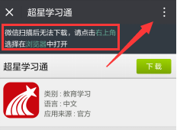
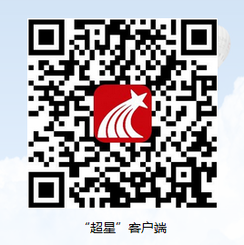

（二）、登录
1.点击左图左上角空白头像，进入右图登录页面。选择单位账号，输入借阅证账号及密码登录。
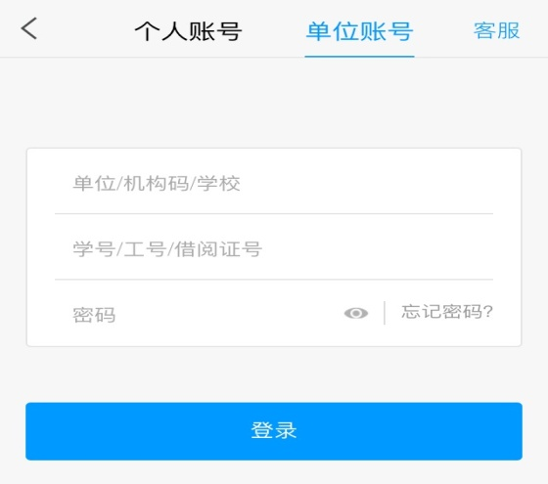
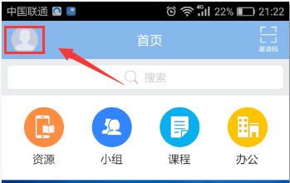
2.在右上方的邀请码处直接输入邀请码yzcddx，进入成都大学首页。
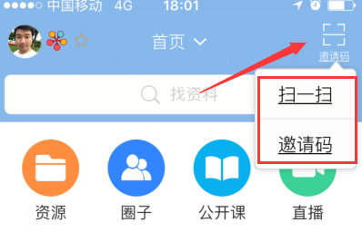
（三）、上传作品
1.点击“诵读青春”专题进入小组，右上角写话题。 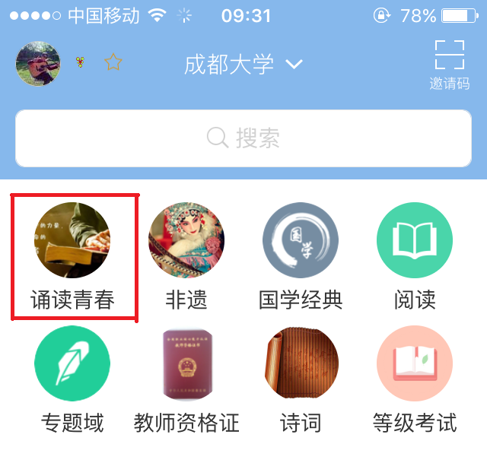 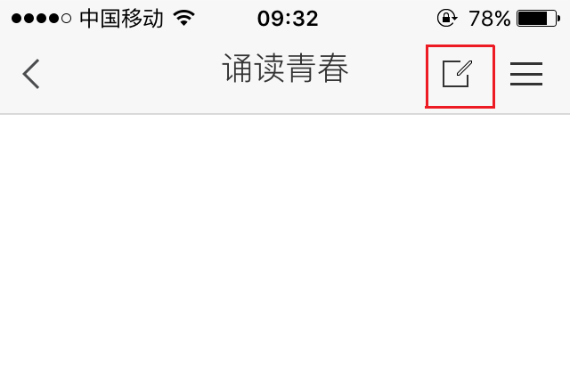
2.标题处输入作品名称和填写个人信息，格式为：作品名称+姓名+学院+联系方式，正文处填写作品简介。点击下方“＋”号，添加直播。
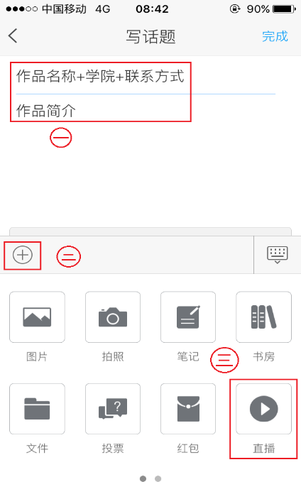
3.输入作品名称，点击“发布”，再点击“完成”。
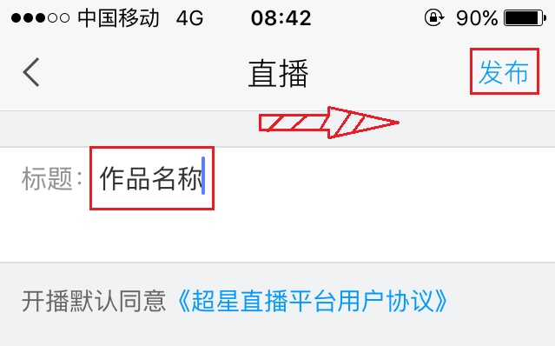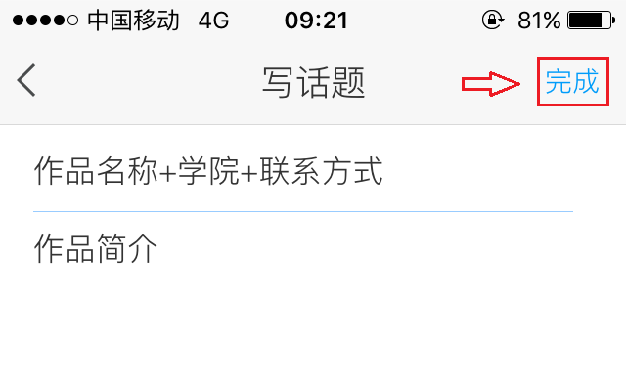
4.点击“直播”，开始直播，时间以3-5分钟为宜。点击右上角“x”，结束直播，选择“允许回看”（温馨提示：务必选择允许回看），发布成功。
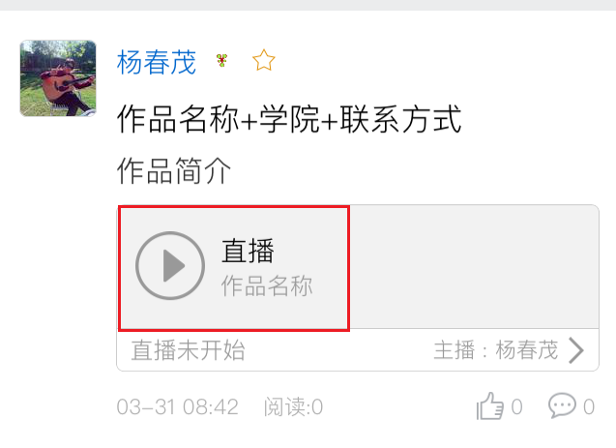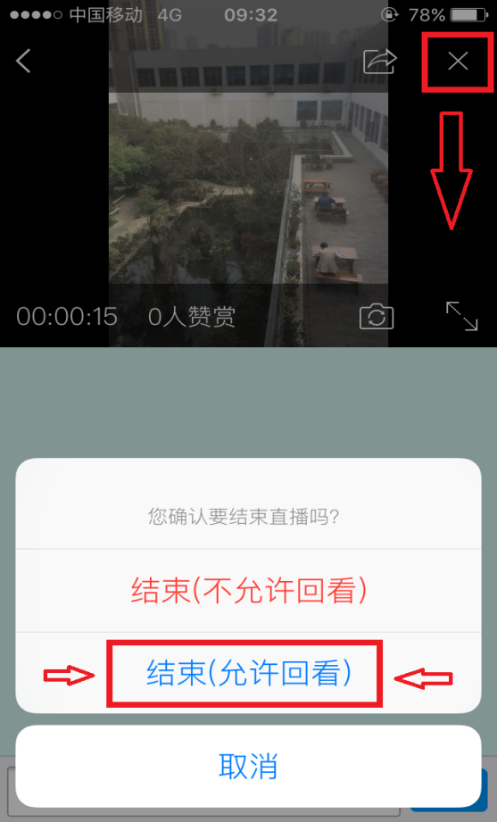

图书馆为获奖者颁发获奖证书及奖金，奖项设置：一等奖 1名，奖金300元； 二等奖 2名，奖金200元；三等奖3名，奖金100元；凡参与者均可领取精美纪念品。

八、“4.23世界读书日”活动：荐书园地|新书推荐
活动内容：图书馆外墙宣传窗口是图书馆为广大师生推荐新书的园地，图书馆将在此为师生们展示新书信息，方便师生们浏览与借阅。
地点：图书馆外墙宣传窗口
九、“4.23世界读书日”公众活动
为贯彻落实省、市教育改革和发展规划纲要，提高我校服务地方、服务社会的能力，充分体现我校作为城市型综合大学的办学特色，进一步发挥高校图书馆资源优势，推广全民阅读活动，图书馆将面向广大市民公众，推出系列专题活动。
（一）书香校园携手建，广大市民共分享
活动内容：图书馆将联合十陵镇政府、十陵中学、十陵小学等单位，共同开展“全民阅读推广活动”。图书馆将组织专业老师向市民公众讲解并宣传《成都大学图书馆面向社会开放管理办法及实施细则》等相关文件。
宣传时间：4月-6月
活动方式：成都市民（年满18周岁）可凭本市身份证件以个人或集体方式在我馆办理图书借阅证（需押金）、图书阅览证（无押金）。具体情况可到馆咨询，或拨打电话：84616115，张老师。
注明：证件办理活动长期有效。

- “4.23世界读书日”相关主题活动
1、“4.23世界读书日”专题讲座
参与说明：
（1）凡办理了我校图书借阅证、图书阅览证的校外读者都可参加，无人数限制。
（2）凡参加经典“悦”读系列讲座的校外读者，在讲座结束后，可凭图书借阅证、图书阅览证到指定地点领取精美礼品一份，每场讲座限礼品10份。

- “4.23世界读书日”主题活动
（1）插花艺术欣赏
（2）茶艺培训
（3）戏剧脸谱绘制
参与说明：凡办理了我校图书借阅证、图书阅览证的校外读者都可报名参加，每个活动各限5名，报名等活动详细信息请参见前文。

成都大学图书馆工作委员会
2017年4月10日

